慢病部发【2020】019号文 签发人：蒋炜
慢特部每周简报第十二期
- 慢特部门店帮扶和带教
应公司要求，本周起全员帮扶人手紧缺门店，慢特部改每周巡店为帮扶并带教慢病相关工作，辅助门店销售，打扫货架卫生，店外检测血压、血糖、尿酸，办理新会员，积极宣传门店会员专享福利及慢病会员权益，吸引更多新会员。
- 慢病教练班学习进度通报
慢病教练班已结束“礼来健康大使”第一阶段线上课程学习，第二阶段7月15号后将对积分进行排名，积分前三十名可参加“金牌讲师”面对面授课，并且前6名可参加全国总决赛，请大家积极学习。

三、门店及片区建档情况通报
- 整体情况：本月慢特部对各门店建档任务已经进行调整，5月26日至6月21日各门店共计建档4232人，其中有效会员4167人，本周新增建档1123个，环比上周增加216个，完成进度78.5%。各门店情况见附表。片区完成情况如下表。

片区名称 | 月任务 | 分组 | 5.26-6.21建档数 | 5.26-6.21有效建档数 | 任务完成进度
旗舰片 | 230 | 第一组 | 188 | 188 | 81.7%
城郊一片/新津片 | 180 | 第一组 | 233 | 231 | 128.3%
城郊一片/邛崃片 | 255 | 第二组 | 206 | 200 | 78.4%
城郊一片/大邑片 | 420 | 第二组 | 372 | 369 | 87.9%
城郊二片区 | 570 | 第三组 | 382 | 379 | 66.5%
东南片区 | 1050 | 第三组 | 780 | 756 | 72.0%
城中片区 | 1190 | 第四组 | 858 | 850 | 71.4%
西北片区 | 1415 | 第四组 | 1213 | 1194 | 84.4%
合计 | 5310 |  | 4232 | 4167 | 78.5%

- 通报表扬：城郊一片/新津片，通过慢病部组织到现场巡店带教，片区主管监督，门店小伙伴积极配合，共同努力下，已经提前完成任务，特此表扬，继续努力保持，提高建档质量，其他门店多多向优秀学习。

- 通报批评建档挂零门店3家及完成率20%以下的门店：
慢病专员已电话联系，了解原因，及时帮助解决问题，争取人人完成任务。成汉南路店因装修未来得及建档，特申请本月不考核。部分门店人手紧缺，完成率较差，公司已安排人员帮扶，积极完成建档。
序号 | 门店ID | 门店名称 | 片名称 | 6月调整任务 | 5.26-6.21建档人数 | 5.26-6.21有效建档人数 | 任务进度
19 | 750 | 成都成汉太极大药房有限公司 | 东南片区 | 任务调整38 | 0 | 0 | 0%
34 | 104430 | 中和大道药店 | 东南片区 | 30 | 0 | 0 | 0%
113 | 108277 | 四川太极金牛区银沙路药店 | 西北片区 | 15 | 0 | 0 | 0%
37 | 105910 | 紫薇东路 | 东南片区 | 30 | 4 | 4 | 13%
40 | 106568 | 四川太极高新区中和公济桥路药店 | 东南片区 | 15 | 2 | 2 | 13%
72 | 747 | 郫县郫筒镇一环路东南段药店 | 城中片区 | 45 | 6 | 5 | 11%
81 | 723 | 锦江区柳翠路药店 | 城中片区 | 15 | 1 | 1 | 7%
87 | 103199 | 西林一街 | 城中片区 | 45 | 6 | 6 | 13%
108 | 339 | 沙河源药店 | 西北片区 | 30 | 2 | 2 | 7%

- 小程序引流情况
- 整体情况：通过应急商品引流，小程序全场领劵活动宣传，618和父亲节活动部分商品秒杀活动等多形式多渠道引流，6月15日至6月21日各门店共计完成销售370笔，其中17家挂0,，总销售额2.5万元，毛利0.62万元，毛利率24%，请大家积极推荐，跟上进度。各门店情况见附表。
- 通报批评：17家挂0门店，大家需多努力，积极推荐引流，各片区挂零门店总数见下表；
片区名称 | 片区门店考核总数 | 挂零门店数量/家
城郊二片区 | 100 | 1
城郊一片/大邑片 | 66 | 2
城郊一片/邛崃片 | 47 | 3
城郊一片/新津片 | 25 | 0
城中片区 | 457 | 3
东南片区 | 471 | 4
旗舰片 | 84 | 0
西北片区 | 483 | 4
总计 | 1667 | 17

- 考核：慢特部将每周统计完成情况，在钉钉群定时发放奖励。附表各片区小程序引流情况。
片区名称 | 月任务 | 6.1-6.21引流笔数 | 任务差异 | 6.15-6.21小程序引流笔数 | 疗程优惠笔数 | 6.15-6.21挂0处罚 | 奖励金额
城郊二片区 | 100 | 140 | 40 | 36 |  | 20 | 5
城郊一片/大邑片 | 66 | 108 | 42 | 30 |  | 40 | 4
城郊一片/邛崃片 | 47 | 36 | -11 | 2 |  | 60 | 1
城郊一片/新津片 | 25 | 87 | 62 | 30 |  | 0 | 6
城中片区 | 457 | 332 | -125 | 76 |  | 60 | 21
东南片区 | 471 | 385 | -86 | 99 | 1 | 80 | 27
旗舰片 | 84 | 121 | 37 | 14 | 1 | 0 | 2
西北片区 | 483 | 505 | 22 | 83 |  | 80 | 11
合计 | 1733 | 1714 | -19 | 370 | 2 | 340 | 77

五、社区免费检测活动
6月19日上午9：00-11：00，慢特部十二桥专员魏秀芳与门店店员联合辉瑞制药、北京怡成，于青羊东路68号社区开展免费检测活动，活动内容为检测血压、血糖、尿酸，并现场解读检测数据，登记办理新会员，宣传会员权益，现场共计检测约70人，取得社区负责人及居民一致好评。活动圆满成功源于前期准备充足，提前与社区负责人沟通联系，并提前张贴海报宣传；活动现场与厂家明确分工，配合密切；解读指标专业细致。活动现场如图所示：

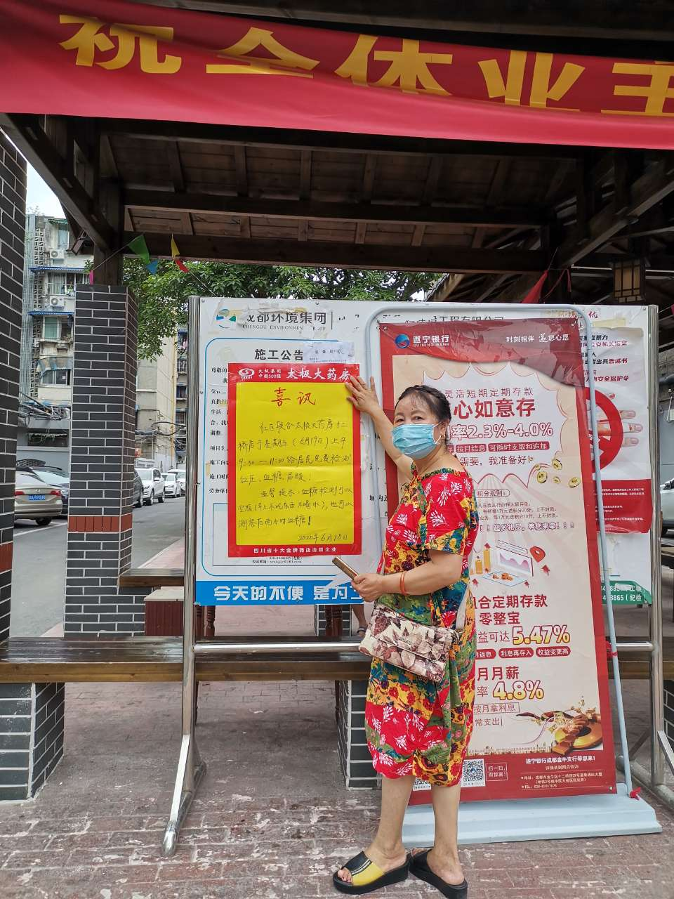
图一为18号进社区张贴海报宣传

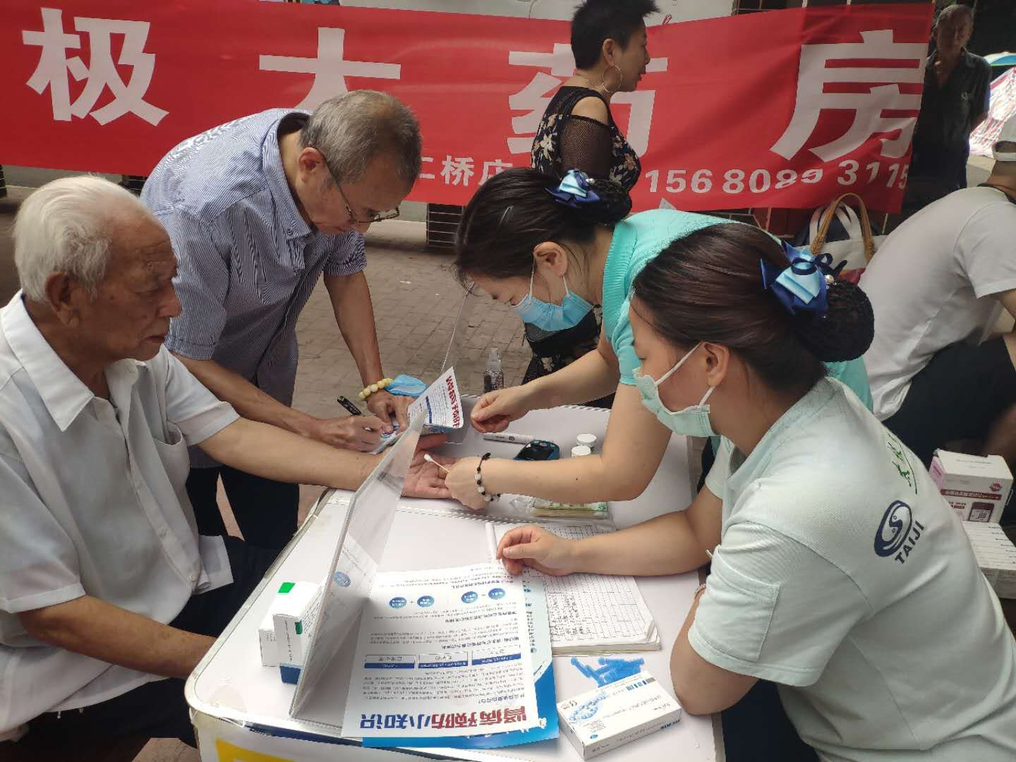
图二为检测活动现场

六、微信圈视频主题
上周共计发布7次健康知识小视频,3次小程序限时抢购商品宣传，每个健康知识小视频围绕每周疾病解决方案为主题录制，进行宣传讲解，如各门店收集到顾客所需，请及时反馈至慢特部。

6月15日 | 今日健康心意 | “肥胖”分享之四减肥的方法及注意事项
6月16日 | 今日健康心意 | “肥胖”分享之五如何预防肥胖？
6月16日 | 新药品宣传 | 小程序--新药在线预定（拜瑞妥利伐沙班、拜唐苹阿卡波糖、九期一甘露特钠胶囊）
6月17日 | 今日健康心意 | “口腔溃疡”分享之一什么是口腔溃疡？
6月17日 | 小程序活动宣传 | 小程序上免费领券
6月18日 | 今日健康心意 | “口腔溃疡”分享之二引起口腔溃疡的病因有哪些呢？
6月18日 | 小程序618活动秒杀 | 小程序618活动宣传（钙尔奇、汤臣倍健健力多、蛋白质等）
6月19日 | 今日健康心意 | “口腔溃疡”分享之三口腔溃疡的两种类型？
6月19日 | 小程序活动宣传 | 小程序上免费领券
6月20日 | 今日健康心意 | “口腔溃疡”分享之四口腔溃疡的症状？
6月20日 | 小程序父亲节活动秒杀宣传 | 父亲节活动部分药品特价宣传
6月21日 | 今日健康心意 | “口腔溃疡”分享之五口腔溃疡的治疗方案？
6月21日 | 小程序父亲节活动秒杀宣传 | 父亲节活动部分药品特价宣传

主题词： 慢特部 简报 第十二期
四川太极大药房连锁有限公司 2020年6月22日印发
打印：聂琴 核对：陈柳 （共印1份）

